透析碟片激光器技术原理及器件、系统
碟片激光器(Disk Laser)，又称圆盘激光器，它与传统的固体激光器的本质区别在于激光工作物质的形状。将传统的固体激光器的棒状晶体改为碟片晶体，这一创新理念将固体激光器推向了一个新时代。碟片激光器以其极佳的光束质量和转换效率在工业制造业中得到了日益广泛的应用。
激光器设计过程的一个重要问题是激光工作物质的冷却，冷却效果直接关系到激光器的质量。如图1所示，由于传统的棒状激光晶体只能侧面冷却，即冷却须通过晶体棒的径向热传导来实现，因此棒内温度呈抛物线形型分布，导致在棒内形成所谓的热透镜。这种热透镜效应会严重影响激光束的质量，并随抽运功率的变化而变化。抽运功率越大，热透镜效应越大，
热透镜的焦距越短，激光甚至可能由稳态变为非稳态，从而严重限制了固体激光器向高功率方向的发展。
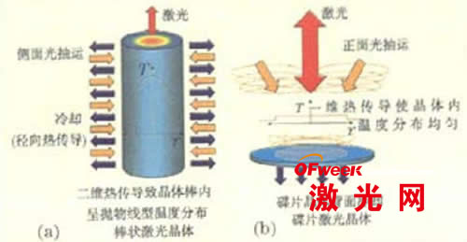
图一 激光工作晶体
碟片激光晶体的厚度只有200μ m左右，抽运光从正面射入，而冷却在晶体的背面实现。因为晶体很薄，径厚比很大，因此可以得到及时有效的冷却，这种一维的热传导使得晶体内的温度分布非常均匀，因此碟片激光晶体从根本上解决了上述热透镜问题，大大改善了激光束质量、转换效率及功率稳定性。
碟片片晶体的抽运
将棒状晶体改为碟片晶体来消除热透镜效应，人们自然要问：如此薄的晶体，如何实现抽运光的有效吸收？如何获得足够的增益？的确，如果抽运仍采用传统激励方法，一束抽运光仅照射工作物质一次，很难实现足够大的输出功率。人们同时还需要对碟状晶体的抽运进行创造性的构思和精密的设计才能将上述创新理论变为现实。
图2为某公司碟片激光器晶体腔体的示意图。由二极管阵列组成的抽运模块发射抽运光束，经准直后进入晶体腔体，借助于腔内的抛物形反射镜聚焦在晶体上，被晶体吸收一部分后，透射的那部分光被晶体背面高反射镀层反射，又被晶体吸收一部分，然后入射到腔内的棱镜上，再由抛物形反射镜和其他反射镜聚焦在晶体上。如此重复往返的入射使得一束抽运光自从抽运模块发出、进入晶体腔体至离开晶体腔体的过程中将途经激光晶体20次。抽运光能量被激光晶体充分吸收。这种方法可使光一光转换效率高达65％。
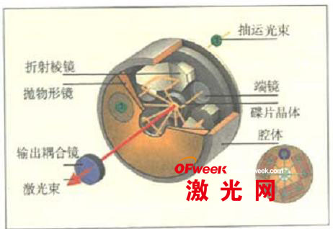
图二 为某公司碟片激光器晶体腔体的示意图
碟片激光器结构通常由抽运模块、晶体腔体、谐振腔、导光系统和光导纤维接口组成，并装有功率实时反馈控制系统，碟片激光器的最大功率与碟片晶体的数量成正比例。
碟片激光器应用
碟片激光器在工业制造业中应用很广泛，例如高速切割和各种焊接，包括常规焊接和飞行焊接等。
1、焊接
厚钢板的焊接需要很高的激光功率。如前所述，碟片激光在大功率下仍保持良好的光束质量，因而对厚钢板焊接具有特别的优势。
2、切割
激光的光束质量对于切割尤为重要，因为光束质量好意味着光束的聚集效果好，焦斑尺寸小，功率密度大。碟片激光器可以输出几乎接近衍射极限光束质量的激光，而且能在高功率下保持这种优良特性，因此切割速度快，质量好。

一、碟片激光器特点
主要优点：
功率和脉冲能量比棒状、光纤 、片状高；
更高效的频率转换腔体。
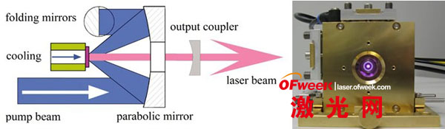
碟片激光器原理图和产品图
二、碟片激光晶体
碟片激光关键技术就是薄的激光晶体能确保高效均匀的冷却。我们不仅为实验室提供产品，也为OEM客户按他们操作要求需要的规格定制碟片激光晶体。
标准的材料是掺杂浓度5-7%的Yb：YAG，表面形状为平面或者曲面，晶体边缘倾斜是防止放大自发辐射（ASE）。
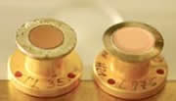
技术
激光碟片焊接在镀金的铜钨合金的散热片上，用于固定和热传导，散热片底部被水浸泡冷却，水是TDM水喷嘴提供，水密封在一个直径11mm、厚度1mm的O型环中，散热片用3个M2x5mm螺纹固定。
每个碟片出厂前都在多模和基模腔测试过，典型的泵浦光斑尺寸是匹配理想应用，每个默认直径是3mm，每个碟片都提供以下数据信息：
1、掺杂浓度、厚度、楔子、孔径、最优泵浦光斑尺寸、内部碟片数量
2、W/O激光工作的双半径曲率干涉测量正交平面
3、荧光、多模和基模信息
4、备注
多泵浦光斑尺寸小于理论6mm值，导致接口缺陷和不能满足客户要求
1、TD12
晶体直径12mm，光瞳9mm，晶体厚度200μm，型号有TD12-5-P，TD12-5-W，TD 12-7-P，TD12-7-W
A、激光碟片TD12-5-P
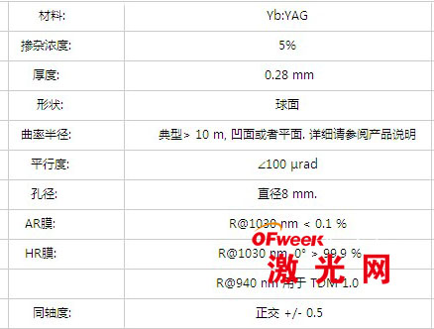
激光操作：泵浦功率限定
按照泵浦功率除以泵浦面积，基模最大推荐脉冲功率密度是4KW/cm2，多模是6KW/cm2，正常工作条件下泵浦功率不能大于功率密度。在激光工作或者不工作情况下，以这样的泵浦功率密度碟片能够连续工作，防止激光腔的突然被破坏，最大泵浦功率是由泵浦光斑尺寸决定。

激光工作：变形
在激光工作时，碟片外形变化主要因为散热片的弯曲，散热片变为凸形。光焦度的变化的经验公式：-0.1m-1 per 100W
光焦度计算公式是2/Rcc，Rcc是碟片的曲率半径。在碟片设计时，碟片表面的温度变化已确定。经过在碟片上反射后，产生非球面的相位分布。下图表示两个碟片外形变化，泵浦功率密度是4KW/cm2。
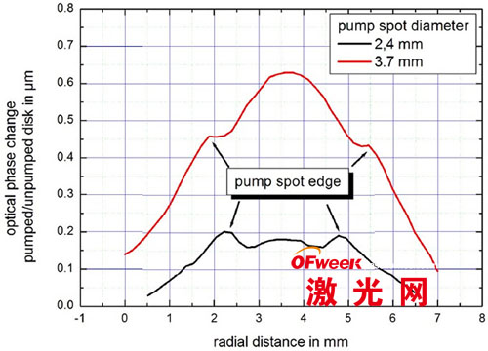
B、TD12-7-P
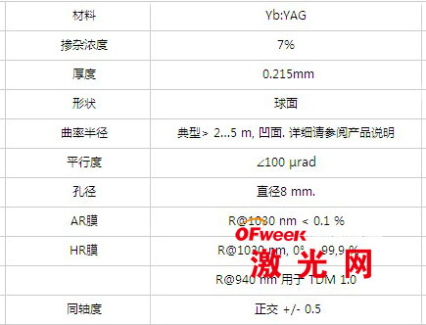
激光操作：泵浦功率限定
按照泵浦功率除以泵浦面积，基模最大推荐脉冲功率密度是4KW/cm2，正常工作条件下泵浦功率不能大于功率密度。在激光工作或者不工作情况下，以这样的泵浦功率密度碟片能够连续工作，防止激光腔的突然被破坏，最大泵浦功率是由泵浦光斑尺寸决定。
激光操作：变形
在激光工作时，碟片外形变化主要因为散热片的弯曲，散热片变为凸形。光焦度的变化的经验公式：泵浦光斑直径＞4mm时-0.05m-1 per 100W，泵浦光斑直径大约3mm时-0.1m-1 per 100W
光焦度计算公式是2/Rcc， Rcc是在激光不工作时测量出的碟片的曲率半径。在碟片设计时，碟片表面的温度变化已确定。经过在碟片上反射后，产生非球面的相位分布。下图表示两个碟片外形变化，泵浦功率密度是4KW/cm2。
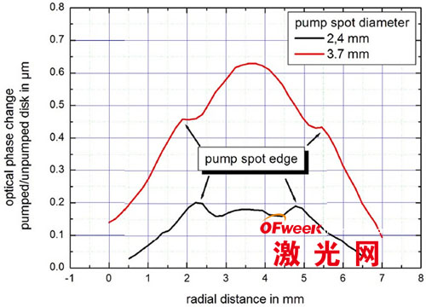
2、TD20
晶体直径20mm，光瞳15mm，晶体厚度350μm，型号TD20-5-P
3、TD25
晶体直径25mm，孔径22mm，晶体厚度200μm.
A、TD25-7-P
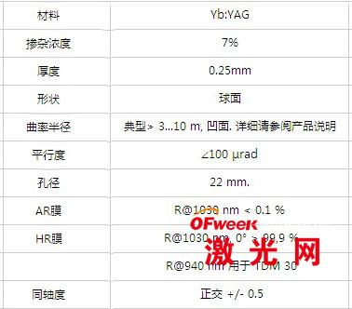
激光操作：泵浦功率限定
按照泵浦功率除以泵浦面积，基模最大推荐脉冲功率密度是4KW/cm2，多模是64KW/cm2。正常工作条件下泵浦功率不能大于功率密度。在激光工作或者不工作情况下，以这样的泵浦功率密度碟片能够连续工作，防止激光腔的突然被破坏，最大泵浦功率是由泵浦光斑尺寸决定。

激光操作：变形
在激光工作时，碟片外形变化主要因为散热片的弯曲，散热片变为凸形。光焦度的变化的经验公式：-0.1m-1 per 100W
光焦度计算公式是2/Rcc， Rcc是在激光不工作时测量出的碟片的曲率半径。在碟片设计时，碟片表面的温度变化已确定。经过在碟片上反射后，产生非球面的相位分布。下图表示两个碟片外形变化，泵浦功率密度是4KW/cm2。
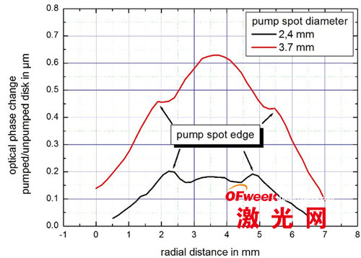
三、碟片激光模块
碟片模块包含：
1、泵浦耦合单元
2、一个泵浦光路结构多次在碟片上通过
3、水冷碟片座
有三个功率型号，TDM1.0碟片模块允许最大泵浦功率1KW。TDM10单碟最大功率10KW.TDM30通过光纤耦合最大泵浦功率30KW。
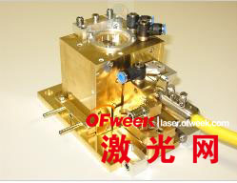
对于研究和开发，可以用易调节光学参数的实验室版本，成批产品我们则采用了更低价格的固定参数的OEM模块，可用自来水或者去离子水冷却。
1、TDM 0.05
为应用要求的低泵浦功率（∠50W）
16路泵浦通道
泵浦源保偏
650nm…1050nm的宽泵浦波长
光纤传输泵浦光
紧凑
低价
水冷或者Peltier冷却
标准碟片安装架
16mm框架适合谐振器反射镜
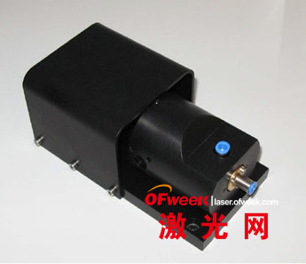
TDM0.05TEC
碟片晶体焊接在铜质散热片
水温不稳情况下也具有高稳定性
低于水温冰点下工作
30mm框架适合谐振器反射镜

2、TDM 1.0 Lab
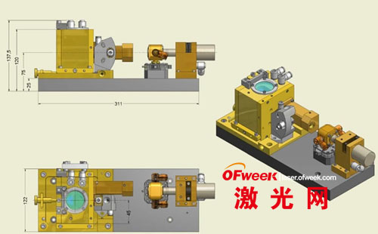
使用HP最大泵浦功率1KW，或者分别使用250W SMA耦合单元
自来水或去离子水冷却回路
科研实验型版本
易于更换的准直高功率光纤（例如HighYAG）耦合系统
水冷和可调整的光碟架
泵浦光在泵浦腔内24次通过碟片晶体，水冷式框架，可调节抛物面反射镜和框架，脉冲功率∠1KW
具有两种款式：
用自来水的黄铜冷却
用不锈钢的离子水冷却
3、TDM 1.0 OEM
为激光制造商提供的TDM 1.0版本
4、TDM 1.0 OEM 泵浦耦合单元
提供光纤接口和准直系统
带易更换的准直光学高功率光纤(例如：HighYAG)耦合系统）
两款型号：
带外壳
基准平面
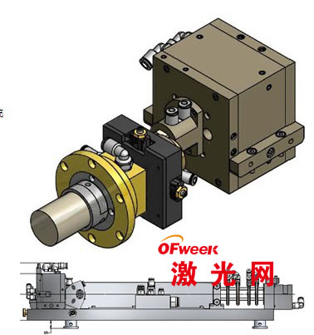
5、TDM 2.0
最大泵浦功率2KW
为LLK-D光纤耦合单元
自来水或去离子水冷却回路
科研实验型版本
6、TDM 30
最大泵浦功率30KW
设计为光纤传输泵浦功率
真空密封
科研实验型版本
水冷和带19mm光瞳可调节的激光碟片可调安装架
一个泵浦输入腔可通过碟片24次
最大泵浦功率30KW
水冷框架和光学系统，不锈钢冷却管
真空密封
均匀冷却避免热量不平衡
可根据泵浦光斑尺寸更换准直光学，最大传输功率13KW的光纤补偿散光耦合系统
根据要求一个耦合系统对应3个泵浦源光纤

四、碟片激光系统
依据碟片激光技术为基础的专用激光系统，目前还没有真正走向市场，可以根据客户要求制作。无论是脉冲还是连续波长，单频或者自由光谱，几瓦或者千瓦级，可变频率或者基波都可以。我们具有多年的开发和制作碟片激光器的经验，可以提供一个方案解决你所需。
例如：VaryDisk50yy系统提供了从飞秒到毫秒的脉宽的可选的超柔性。该系统是用于精密加工过程开发，其中最重要的目的就是为所需的应用找出最佳脉宽。VaryDisk允许改变脉宽而其他参数不变，比如脉冲能量、聚焦直径或者波长常数，应用领域在表面结构例如摩擦学、印刷或者雕刻和太阳能电池领域中各种要求。
为了评估在负载下的碟片激光器，也就是说激光工作，我们提供红外干涉仪，其特点是：
1、绝对精度好于100nm
2、物的直径大小多达25mm或者50mm
3、分析软件具有多输出特点
4、如果碟片激光器用于照明光学其增益轮廓曲线和吸收轮廓曲线的空间分辨率的测量和偏振一样。
VaryDisk 50 YY
一款用于过程开发的多功能工具，飞秒-，皮秒-，纳秒，毫秒可选的脉冲持续时间，具有高精度、高效率、高效率下的高精度。不同的波长，可选高效高精度的可选波长：红光/绿光
具有非常好的柔性碟片系统
在高功率密度要求下要求高精确性时，碟片激光器具有比传统激光器、甚至光纤激光器更好的性能。这使生产大加工表面微机械领域对碟片激光器充满兴趣。例如在内燃工程和太阳能板领域。D+G公司提供了激光制造和碟片核心部件--碟片和碟片模块、支持这方面的激光完全发展。资助研发项目进一步开发碟片的潜在技术，发展标准型和实验系统进一步丰富碟片激光器的应用。
VaryDisk50 YY是一款设计用于实验室实验用多功能激光系统，提供了卓越的柔性，脉宽在500fs到2μs，全世界没有任何激光能有这样大的脉宽可变范围。
对于影响光与物质的相互作用的一个最主要参数---可变脉宽系统，这款碟片激光系统的这种特性是科学实验的理想选择。在生产过程中，在可质量可接受的情况下，确保最大产能下，寻找最佳值这款碟片系统具有独特的价值。
另外碟片技术提供了高效的频率转换，在所有泵浦情况下，VariDisk 50 YY标准的波长是绿光。
典型参数：
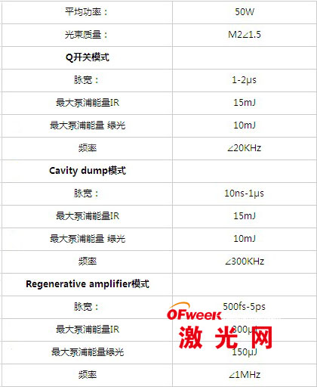
五、G1、B1碟片激光模块原理图
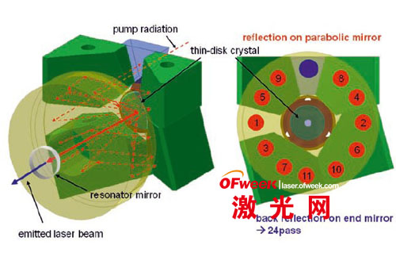

碟片泵浦模块的光学部分由准直光学、抛物线反射镜和两对反射镜组成，这两对反射镜用于作为后反射镜和平后反射镜，反射镜的HR膜是940-980nm。
泵浦光源-光纤耦合激光二极管（不含）用标准连接头连接泵浦模块。准直光学系统的焦距可以采用光纤纤芯和激光晶体上所需的脉泵浦光斑尺寸。准直光学系统有几个焦距可用，可以根据客户需要来选择最适合的棱镜。
激光晶体是被安装在铜/钨散热片来出售，安装位置在抛物反射镜的焦点。为了获得最佳的聚焦，光学的外壳可以相对于激光晶体在轴向调整，散热片的倾斜在垂直方向可以调整。
泵浦光通过抛物反射镜不断的聚焦在晶体上，整个通过光路中，通常经过在碟片晶体的反射镜6次往返，晶体后反射镜反射了的泵浦光，再次返回，通过整个光束通过过，因此24次通过晶体碟片。
现有产品是连续工作的标准晶体（Yb：YAG）。根据所需求激光晶体有几种选择（例如纳秒或者超快允许）。碟片泵浦模块发货前完全调试好，不需要再调整就立刻可以使用。标准模块对应不同的泵浦功率。品种有：B1(200W/800W)，G1(2.5KW)，特高功率模块（14KW）。
1、G1碟片模块（2.5KW）
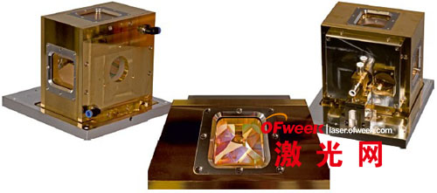
特点：
最大光学泵浦功率2.5KW
尺寸：W21.5cmXL24cmXH19cm
标准泵浦波长940nm-980nm
适配真空可选
附加诊断操作系统可选
高功率LLK光纤用于连接（例如HighYAG公司和Trumpf A、B型或D兼容型），泵浦二极管
激光束高度：100mm
抛物面反射镜：f=78mm，Φ=128mm
交货前完全调整好
基础配置没有激光晶体
高功率碟片模块：
B1和G1模块是最常使用的标准模块，根据要求IFSW也提供泵浦功率最大14KW的高功率碟片模块。同样，提供特定模块和合格的激光晶体。
2、B1碟片激光器模块（200W/800W）
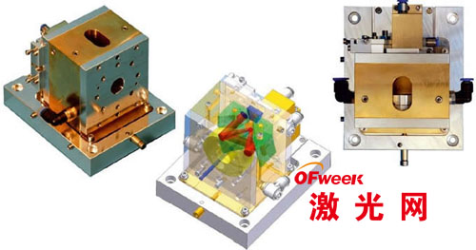
最大200W光学功率（800W可选）
外形尺寸：W12.2cmXL14.7cmXH12.9cm
标准泵浦波长940-980nm
SMA光纤接头、易于连接泵浦二极管
激光束高度：75mm
抛物面反射镜：f=32.5mm，Φ=50mm
交货前完全调整好
基础配置没有激光晶体

六、碟片激光晶体模块
IFSW提供了安装好的碟片晶体，标准的激光材料是普通的参数Yb：YAG碟片晶体，根据要求还有几款其他碟片晶体材料（例如：不同激光激活材料和纳秒或者超快工作参数）可选。
因为具有好几年的经验，我们可以从宝石生长、镀膜过程的抛光等的碟片激光晶体的生产。我们的设备可以生产不同的碟片安装架，完全满足客户的需要。而且我们提供碟片基本的特性，在激光工作时导致特定晶体综合条件这点可以完全决定许多参数。
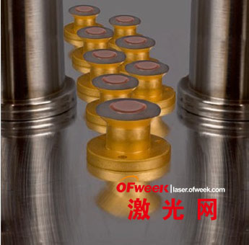
碟片晶体：特性
我们碟片晶体具有的宽光谱特性提供了适合你需要。
晶体质量检测
干涉测量碟片晶体的曲率半径
测量碟片的平整度
显微镜检测光学质量
荧光或者激光作用下的测试
在连续或者脉冲操作下的标准泵浦波长940-976nm激光测量特性
不同泵浦功率下的碟片表面温度测量
干涉测量激光工作下碟片晶体的变形
连续或者脉冲下的光束特点

